
דף 303
מהאשפח של עדה ונורית
פברואר 2015
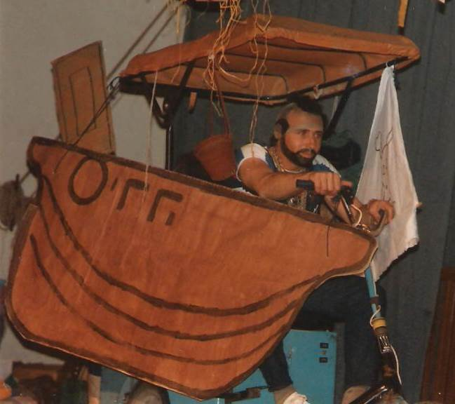
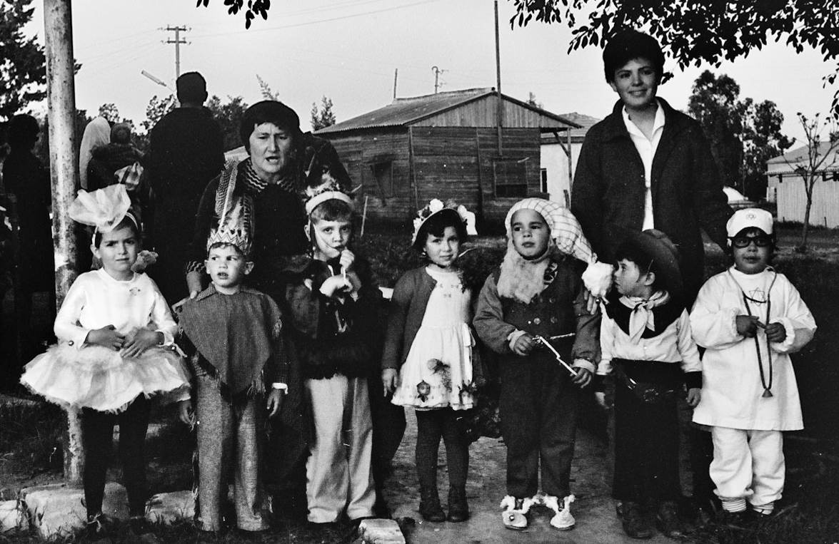

נשפך מן הפח- עד כה ירדו 588 מ"מ גשם – משנכנס אדר מרבין בשמחה
מטפלות מימין שפרה הס ומניה, הילדים – איריס קסר, ?, עדי קורץ, פניה עוז, שרוליק דודאי, בועז קורץ, גלית שרף. ברקע צריך המספרה היום גן סיגלית – שנות ה60
רובי סטפנסקי – בי.איי. מ"צוות לעניין"
ואל תשכחו שלא "פג תוקפו"
עולה על גדותיו -

